|  |
| --- |
| **Procédure d’installation et de configuration de RADIUS sous Windows serveur** |

BTS SIO SISR

Elijah B – Abdou A – Aymeric P

Planning d’exécution :

|  |  |  |  |
| --- | --- | --- | --- |
| **Réf** | **Technicien** | **Bref description** | **Dates** |
| 1 | Abdou A / Aymeric P | Création du document | 08/01/25 |
| 2 | Abdou A / Aymeric P | Réalisation de l’étude comparatif | 08/01/25 |
| 3 |  |  |  |
| 4 |  |  |  |

Relecture et validation :

|  |  |  |  |  |
| --- | --- | --- | --- | --- |
|  | **Nom** | **Dates** | **Note** | **Check** |
| Auteur | Abdou A / Aymeric P | 09/01/2025 |  | OK |
| Relecteur | Elijah B | 10/01/2025 |  | OK |
| Validation |  |  |  |  |

Table des matières

1. Prérequis : 3

2. Installation du rôle NPS : 3

3. Configuration du serveur RADIUS : 4

4. Configuration des certificats : 7

5. Test de la configuration : 7

## Prérequis :

* Un serveur Windows Server avec le rôle "Network Policy Server (NPS)" installé.
* Une autorité de certification (CA) pour émettre les certificats.
* Configuration réseau compatible.

## Installation du rôle NPS :

* Ouvrir le Gestionnaire de serveur :
  + Cliquez sur Gérer > Ajouter des rôles et des fonctionnalités.

* Ajouter le rôle "Network Policy and Access Services" :
  + Cochez Services de stratégie et d'accès réseau.

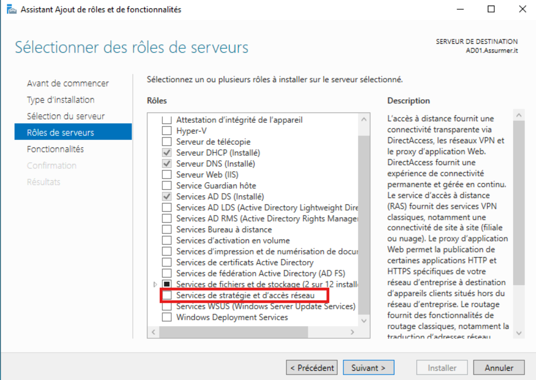

* Sélectionner suivant jusqu’à l’installation

## Configuration du serveur RADIUS :

* Étape 1 : Ouvrir la console NPS.
  + Accédez à Outils d’administration > Network Policy Server (NPS).

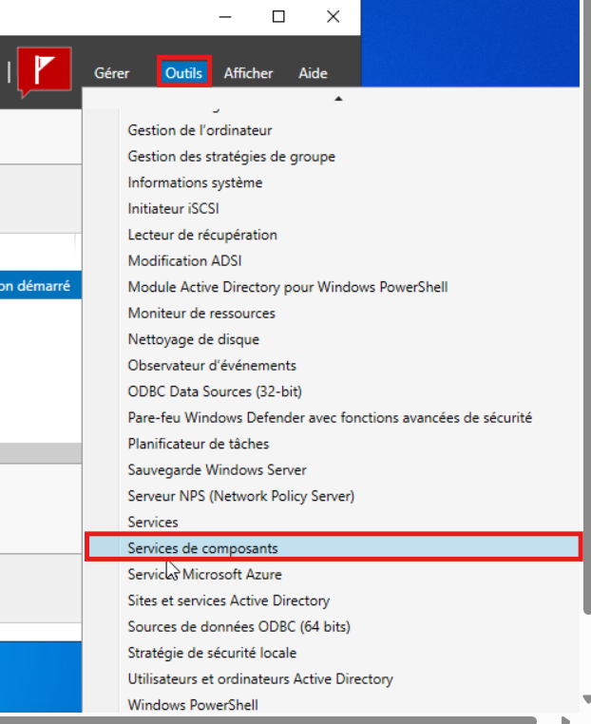

* Etape 2 : enregistrer le serveur dans Active Directory :
  + Faites un clic droit sur NPS (Local), puis sélectionnez Enregistrer le serveur dans Active Directory.

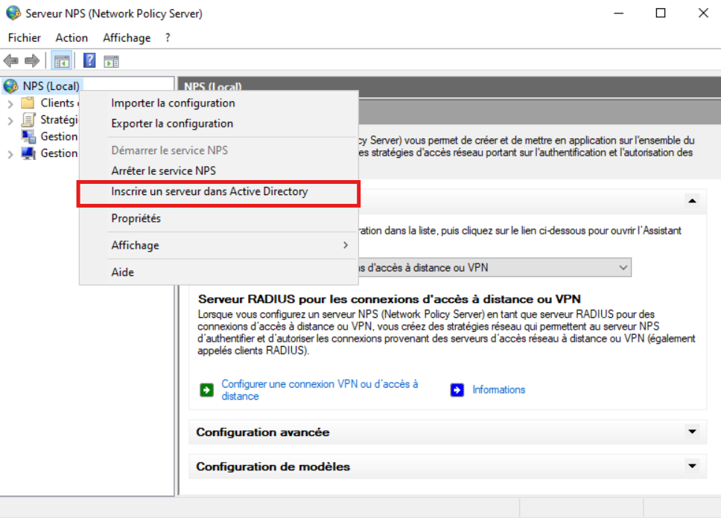

* Étape 2 : Ajouter des clients RADIUS (points d’accès ou contrôleurs).
  + Dans la console NPS, accédez à Clients et serveurs RADIUS > Configurer les clients RADIUS.

* + Fournir leur adresse IP et une clé secrète partagée.
* Étape 3 : Créer des stratégies de connexion réseau.
  + Définir les conditions (groupes d’utilisateurs, types d’authentification).

## Configuration des certificats :

* Installer une autorité de certification (CA) sur le serveur.
* Générer un certificat pour le serveur RADIUS.
* Configurer le serveur pour utiliser ce certificat dans les connexions sécurisées.

## Test de la configuration :

* Configurer un client Wi-Fi ou VPN avec EAP-TLS.
* Vérifier l’authentification et les journaux sur le serveur RADIUS.